U18CO018

Shubham Shekhaliya

Assignment – 6

1 - > Code

#include <stdio.h>

#include <windows.h>

#include <iostream> #include <GL/glut.h> using namespace std;

int r, rx, ry, xc, yc;

void plotEllipse1(int x, int y) {

    glBegin(GL_POINTS);

    glVertex2i(x + xc, y + yc);

    glEnd();

    glFlush();

}

void plotEllipse2(int x, int y) {

    glBegin(GL_POINTS);

    glVertex2i(x + xc, y + yc);

    glEnd();

    glFlush();

}

void myInit(void) {

    glClearColor(0.0, 0.0, 0.0, 1.0);

    glColor3f(1.0, 0.0, 0.0);

    glPointSize(5.0);

    glMatrixMode(GL_PROJECTION);

    glLoadIdentity();

    gluOrtho2D(0.0, 640.0, 0.0, 480.0);

}

void midPointEllipseAlgo() {

    float dx, dy, d1, d2, x, y;

    x = 0;

    y = ry;

    // Initial decision parameter of region 1

    d1 = (ry * ry) - (rx * rx * ry) + (0.25 * rx * rx);

    dx = 2 * ry * ry * x;

    dy = 2 * rx * rx * y; // For region 1

    while (dx < dy) {

        // Print points based on 4-way symmetry

        plotEllipse1(x, y);

        plotEllipse1(-x,

                     y);

        plotEllipse1(x, -y);

        plotEllipse1(-x, -y);

        plotEllipse2(y, x);

        plotEllipse2(-y,

                     x);

        plotEllipse2(y, -x);

        plotEllipse2(-y, -x);

        // Checking and updating value of // decision parameter based on algorithm

        if (d1 < 0) {

            x++;

            dx = dx + (2 * ry * ry);

            d1 = d1 + dx + (ry * ry);

        }

        else {

            x++;

            y--;

            dx = dx + (2 * ry * ry);

            dy = dy - (2 * rx * rx);

            d1 = d1 + dx - dy + (ry * ry);

        }

    }

    // Decision parameter of region 2

    d2 = ((ry * ry) * ((x + 0.5) * (x + 0.5))) +

         ((rx * rx) * ((y - 1) * (y - 1))) -

         (rx * rx * ry * ry); // Plotting points of region 2

    while (y >= 0) {

        // Print points based on 4-way symmetry

        plotEllipse1(x, y);

        plotEllipse1(-x,

                     y);

        plotEllipse1(x, -y);

        plotEllipse1(-x, -y);

        plotEllipse2(y, x);

        plotEllipse2(-y,

                     x);

        plotEllipse2(y, -x);

        plotEllipse2(-y, -x);

        // Checking and updating parameter // value based on algorithm

        if (d2 > 0) {

            y--;

            dy = dy - (2 * rx * rx);

            d2 = d2 + (rx * rx) - dy;

        }

        else {

            y--;

            x++;

            dx = dx + (2 * ry * ry);

            dy = dy - (2 * rx * rx);

            d2 = d2 + dx - dy + (rx * rx);

        }

    }

}

void launcher(int argc, char **argv) {

    glutInit(&argc, argv);

    glutInitDisplayMode(GLUT_SINGLE | GLUT_RGB);

    glutInitWindowSize(640, 480);

    glutInitWindowPosition(200, 200);

    glutCreateWindow("Mid-Point Drawing Algorithms");

    glutDisplayFunc(midPointEllipseAlgo);

    myInit();

    glutMainLoop();

}

int main(int argc, char **argv) {

    cout << "Enter the coordinates for the ellipse" << endl;

    cout << "Radius x : ";

    cin >> rx;

    cout << "Radius y : ";

    cin >> ry;

    cout << "x Center : ";

    cin >> xc;

    cout << "y Center : ";

    cin >> yc;

    launcher(argc, argv);

    return 0;

}

Output :-

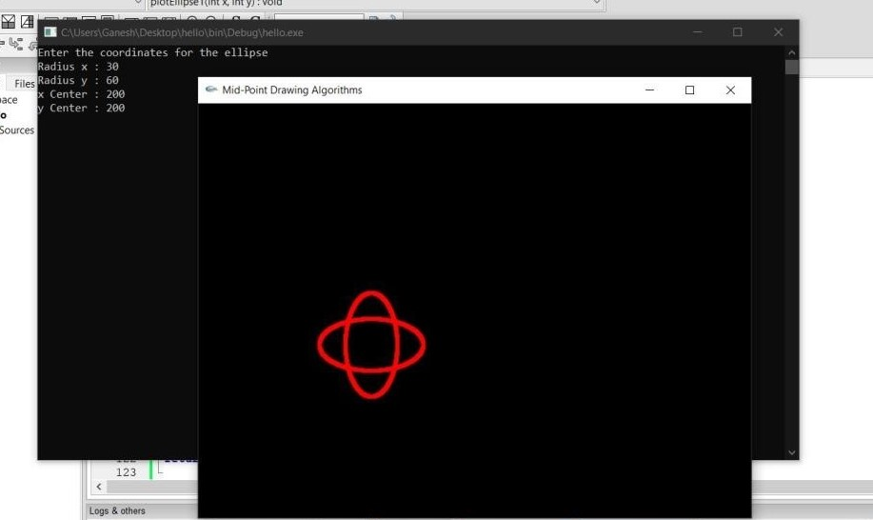

2 -> Code

#ifdef APPLE

#include <GLUT/glut.h>

#else

#include <GL/glut.h>

#endif

#include <stdlib.h>

#include <bits/stdc++.h>

using namespace std;

#define PI 3.14159265

void init(void) {

    glClearColor(0, 0, 0, 0);

}

void put_pixel(float r, float g, float b, double x, double y) {

    glColor3f(r, g, b);

    glVertex2d(x,y);

}

void translate_points(int dx, int dy) {

    double points[3][2] = {{20, 30}, {50, 30}, {40, 60}};

    for (int i = 0; i < 3; ++i) {

        put_pixel(1, 1, 1, points[i][0], points[i][1]);

    }

    double tMatrix[3][3] = {

        {1, 0, 0},

        {0, 1, 0},

        {dx, dy, 1}};

    double pointMatrix[3][3] = {{20, 30, 1}, {50, 30, 1}, {40, 60, 1}};

    double resMatrix[3][3] = {0};

    for (int i = 0; i < 3; ++i) {

        for (int j = 0; j < 3; ++j) {

            for (int k = 0; k < 3; ++k) {

                resMatrix[i][j] += pointMatrix[i][k] * tMatrix[k][j];

            }

        }

    }

    for (int i = 0; i < 3; ++i) {

        put_pixel(1, 0, 1, resMatrix[i][0], resMatrix[i][1]);

    }

}

void scale_points(int sx, int sy) {

    double points[3][2] = {{-40, 10}, {-20, 10}, {-30, 20}};

    for (int i = 0; i < 3; ++i) {

        put_pixel(1, 1, 1, points[i][0], points[i][1]);

    }

    double sMatrix[3][3] = {

        {sx, 0, 0},

        {0, sy, 0},

        {0, 0, 1}};

    double pointMatrix[3][3] = {

        {-40, 10, 1},

        {-20, 10, 1},

        {-30, 20, 1}};

    double resMatrix[3][3] = {0};

    for (int i = 0; i < 3; ++i) {

        for (int j = 0; j < 3; ++j) {

            for (int k = 0; k < 3; ++k) {

                resMatrix[i][j] += pointMatrix[i][k] * sMatrix[k][j];

            }

        }

    }

    // // // glColor3i(1, 0, 0); for

    (int i = 0; i < 3; ++i) {

        put_pixel(1, 1, 0, resMatrix[i][0], resMatrix[i][1]);

    }

}

void rotate_points(double degree) {

    double points[3][2] = {{-20, -30}, {0, -30}, {-10, -10}};

    for (int i = 0; i < 3; ++i)

    {

        put_pixel(1, 1, 1, points[i][0], points[i][1]);

    }

    double rMatrix[3][3] = {

        {cos(degree * PI / 180), sin(degree * PI / 180), 0}, {sin(-1 * degree * PI / 180), cos(degree * PI / 180), 0}, {0, 0, 1}};

    double pointMatrix[3][3] = {

        {-20, -30, 1},

        {0, -30, 1},

        {-10, -10, 1}};

    double resMatrix[3][3] = {0};

    for (int i = 0; i < 3; ++i)

    {

        for (int j = 0; j < 3; ++j)

        {

            for (int k = 0; k < 3; ++k)

            {

                resMatrix[i][j] += pointMatrix[i][k] * rMatrix[k][j];

            }

        }

    }

    // // glColor3i(0, 0, 1); for

    (int i = 0; i < 3; ++i)

    {

        put_pixel(0, 1, 1, resMatrix[i][0], resMatrix[i][1]);

    }

}

void display()

{

    glClear(GL_COLOR_BUFFER_BIT);

    glLoadIdentity();

    glPointSize(3.0);

    glBegin(GL_TRIANGLES);

    translate_points(-20, -35);

    scale_points(2, 2);

    rotate_points(45.0);

    glEnd();

    glFlush();

}

void reshape(int w, int h)

{

    glViewport(0, 0, w, h);

    glMatrixMode(GL_PROJECTION);

    glLoadIdentity();

    gluOrtho2D(-100,

               100, -100, 100);

    glMatrixMode(GL_MODELVIEW);

    glLoadIdentity();

}

int main(int argc, char **argv)

{

    glutInit(&argc, argv);

    glutInitWindowPosition(200, 100);

    glutInitWindowSize(500, 500);

    glutInitDisplayMode(GLUT_RGB);

    glutCreateWindow("Transformations");

    init();

    glutDisplayFunc(display);

    glutReshapeFunc(reshape);

    glutMainLoop();

}

Output:-

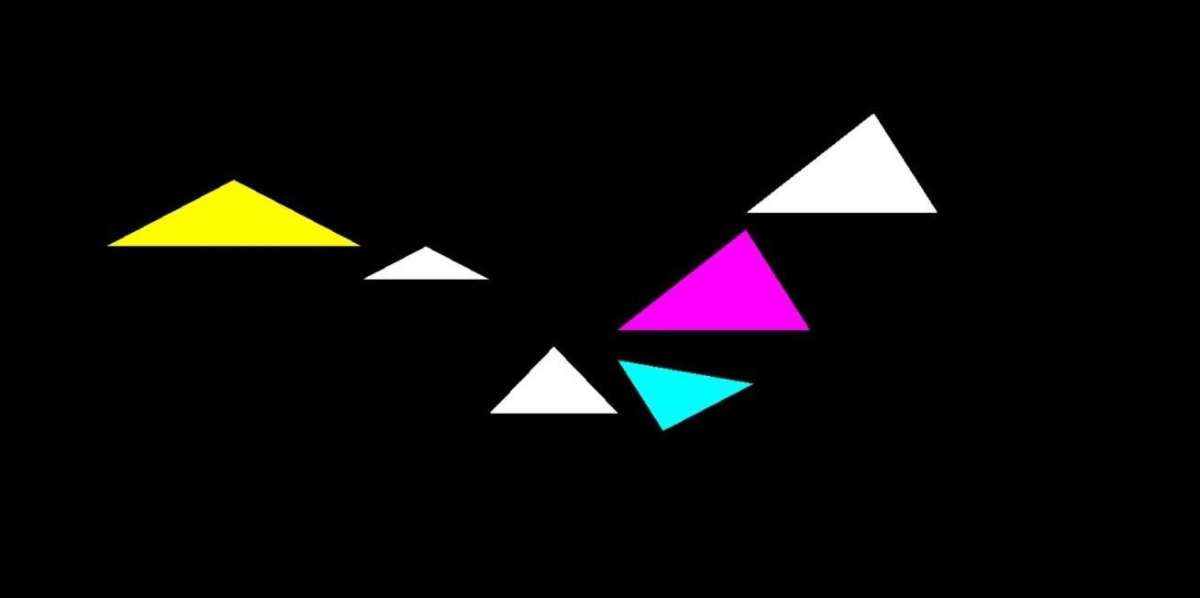

3 - > Code

#ifdef APPLE

#include <GLUT/glut.h>

#else

#include <windows.h>

#include <GL/glut.h>

#endif

#include <stdlib.h>

#include <bits/stdc++.h>

using namespace std;

#define PI 3.14159265

typedef vector<vector<double>> (*ScriptReflFunction)(void);

typedef vector<vector<double>> (*ScriptShearFunction)(int);

typedef vector<vector<double>> (*ScriptRotateFunction)(double);

typedef vector<vector<double>> (*ScriptRotateArbitrary)(double, int, int);

typedef vector<vector<double>> (*ScriptDoubleParamFunction)(int, int);

typedef unordered_map<string, ScriptReflFunction> script_map_refl;

typedef unordered_map<string, ScriptShearFunction> script_map_shear;

typedef unordered_map<string, ScriptRotateFunction> script_map_rot;

typedef unordered_map<string, ScriptRotateArbitrary> script_map_arbitrary;

typedef unordered_map<string, ScriptDoubleParamFunction> script_map_double;

script_map_refl mappingReflection;

script_map_shear mappingShear;

script_map_rot mappingRot;

script_map_double mappingDouble;

script_map_arbitrary mappingArbitrary;

void put_pixel(float r, float g, float b, double x, double y)

{

    glColor3f(r, g, b);

    glVertex2d(x,y);

}

vector<vector<double>> multiplyMatrix(vector<vector<double>> a, vector<vector<double>> b)

{

    vector<vector<double>> resMatrix(3, vector<double>(3, 0));

    for (int i = 0; i < 3; ++i)

    {

        for (int j = 0; j < 3; ++j)

        {

            for (int k = 0; k < 3; ++k)

            {

                resMatrix[i][j] += a[i][k] * b[k][j];

            }

        }

    }

    return resMatrix;

}

vector<vector<double>> set_translation_matrix(int dx, int dy)

{

    vector<vector<double>> tMatrix{

        {1, 0, 0},

        {0, 1, 0},

        {(double)dx, (double)dy, 1}};

    return tMatrix;

}

vector<vector<double>> set_scaling_matrix(int sx, int sy)

{

    vector<vector<double>> sMatrix{

        {(double)sx, 0, 0},

        {0, (double)sy, 0},

        {0, 0, 1}};

    return sMatrix;

}

vector<vector<double>> set_rotate_matrix(double degree)

{

    vector<vector<double>> rMatrix{

        {cos(degree * PI / 180), sin(degree * PI / 180), 0},

        {sin(-1 * degree * PI / 180), cos(degree * PI / 180), 0},

        {0, 0, 1}};

    return rMatrix;

}

vector<vector<double>> set_rotate_point_matrix(double degree, int px, int py) {

    // T(-px, -py).R(degree).T(px, py)

    vector<vector<double>> rPointMatrix(3, vector<double>(3, 0)); rPointMatrix = multiplyMatrix(set_translation_matrix(-1 * px, -1 * py), set_rotate_matrix(degree)); rPointMatrix = multiplyMatrix(rPointMatrix, set_translation_matrix(px, py));

    return rPointMatrix;

}

vector<vector<double>> set_shearX_matrix(int shx)

{

    vector<vector<double>> shearXMatrix{

        {1, 0, 0},

        {(double)shx, 1, 0},

        {0, 0, 1}};

    return shearXMatrix;

}

vector<vector<double>> set_shearY_matrix(int shy)

{

    vector<vector<double>> shearYMatrix{

        {1, (double)shy, 0},

        {0, 1, 0},

        {0,0, 1}};

    return shearYMatrix;

}

vector<vector<double>> set_reflection_xaxis()

{

    // y = 0

    vector<vector<double>> reflXMatrix{

        {1, 0, 0},

        {0, -1, 0},

        {0,0, 1}};

    return reflXMatrix;

}

vector<vector<double>> set_reflection_yaxis()

{

    vector<vector<double>> reflYMatrix{

        {-1, 0, 0},

        {0, 1, 0},

        {0, 0, 1}};

    return reflYMatrix;

}

vector<vector<double>> set_reflection_origin()

{

    vector<vector<double>> reflOriginMatrix{

        {-1, 0, 0},

        {0, -1, 0},

        {0,0, 1}};

    return reflOriginMatrix;

}

vector<vector<double>> set_reflection_line()

{

    // line => y = x

    vector<vector<double>> reflLineMatrix{

        {0, 1, 0},

        {1, 0, 0},

        {0,0, 1}};

    return reflLineMatrix;

}

vector<vector<double>> calc_composite_transformation(vector<string> sequence)

{

    vector<vector<double>> resMatrix(3, vector<double>(3, 0));

    for (auto seq : sequence)

    {

        auto itr1 = mappingRot.find(seq);

        auto itr2 = mappingDouble.find(seq);

        auto itr3 = mappingReflection.find(seq);

        auto itr4 = mappingArbitrary.find(seq);

        auto itr5 = mappingShear.find(seq);

        vector<vector<double>> tempMatrix(3,

                                          vector<double>(3, 0));

        if (itr1 !=

            mappingRot.end())

        {

            tempMatrix = (*itr1->second)(45);

        }

        if (itr2 != mappingDouble.end())

        {

            if (seq == "T")

                tempMatrix = (*itr2->second)(35, 30);

            if (seq == "S")

                tempMatrix = (*itr2 -

                              > second)(2, 2);

        }

        if (itr3 != mappingReflection.end())

        {

            tempMatrix = (*itr3->second)();

        }

        if (itr4 != mappingArbitrary.end())

        {

            tempMatrix = (*itr4->second)(45, 35, 30);

        }

        if (itr5 != mappingShear.end())

        {

            tempMatrix = (*itr5->second)(3);

        }

        if (seq == sequence.front())

            resMatrix = tempMatrix;

        if (seq != sequence.front())

            resMatrix = multiplyMatrix(resMatrix, tempMatrix);

    }

    return resMatrix;

}

void placePoints()

{

    vector<string> sequence = {"RAr", "S", "ReflX"};

    vector<vector<double>> res = calc_composite_transformation(sequence);

    vector<vector<double>>

        initialPoints{

            {{-20, 30}, {0, 30}, {-10, 40}}};

    vector<vector<double>> points{

        {{-20, 30, 1}, {0, 30, 1}, {-10, 40, 1}}};

    vector<vector<double>> finalPoints = multiplyMatrix(points, res);

    for (int i = 0; i < 3; ++i)

    {

        put_pixel(1, 1, 1, initialPoints[i][0], initialPoints[i][1]);

    }

    for (int i = 0; i < 3; ++i)

    {

        put_pixel(1, 0.4, 1, finalPoints[i][0], finalPoints[i][1]);

    }

}

void display()

{

    glClear(GL_COLOR_BUFFER_BIT);

    glLoadIdentity();

    glPointSize(3.0);

    glBegin(GL_TRIANGLES);

    placePoints();

    glEnd();

    glFlush();

}

void reshape(int w, int h)

{

    glViewport(0, 0, w, h);

    glMatrixMode(GL_PROJECTION);

    glLoadIdentity();

    gluOrtho2D(-100,

               100, -100, 100);

    glMatrixMode(GL_MODELVIEW);

    glLoadIdentity();

}

void init(void)

{

    glClearColor(0, 0, 0, 0);

}

int main(int argc, char **argv)

{

    mappingReflection.emplace("ReflX", &set_reflection_xaxis);

    mappingReflection.emplace("ReflY", &set_reflection_yaxis);

    mappingReflection.emplace("ReflOrigin", &set_reflection_origin);

    mappingReflection.emplace("ReflLine", &set_reflection_line);

    mappingShear.emplace("ShX", &set_shearX_matrix);

    mappingShear.emplace("ShY", &set_shearX_matrix);

    mappingRot.emplace("R", &set_rotate_matrix);

    mappingDouble.emplace("T",&set_translation_matrix);

    mappingDouble.emplace("S",&set_scaling_matrix);

    mappingArbitrary.emplace("RAr",&set_rotate_point_matrix);

    glutInit(&argc, argv);

    glutInitWindowPosition(200,100);

    glutInitWindowSize(500, 500);

    glutInitDisplayMode(GLUT_RGB);

    glutCreateWindow("Composite Transformations");

    init();

    glutDisplayFunc(display);

    glutReshapeFunc(reshape);

    glutMainLoop();

}

Output:-

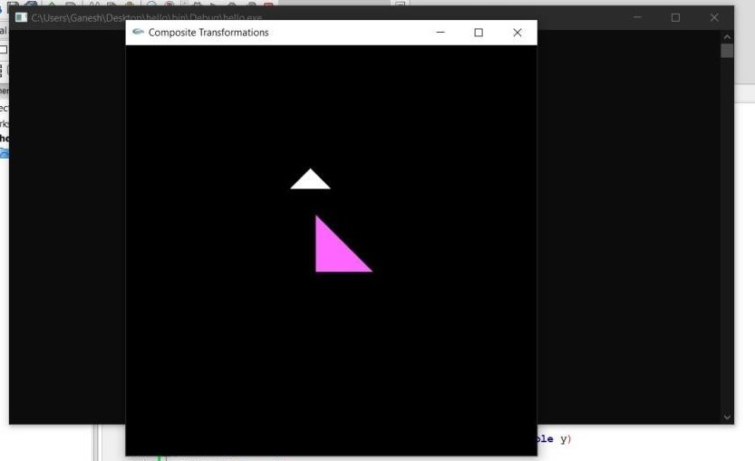

4 - > Code

#ifdef APPLE

#include <GLUT/glut.h>

#else

#include <windows.h>

#include <GL/glut.h>

#endif

#include <stdlib.h>

#include <bits / stdc++.h>

using namespace std;

#define PI 3.14159265

float xLeftBoundary = -70;

float yBottomBoundary = -30;

float xRightBoundary = 70;

float upperBottomY = -1;

float xLeftUpper = -1, xRightUpper = -1;

void put_pixel(float x, float y)

{

    glVertex2d(x, y);

}

void createTriangle(float leftX, float rightX, float yCoord, float mid)

{

    glBegin(GL_LINE_LOOP);

    put_pixel(leftX - 5, yCoord);

    put_pixel(leftX + mid, yCoord + 15);

    put_pixel(rightX + 5, yCoord);

    put_pixel(rightX + 8, yCoord + 5);

    put_pixel(rightX - mid, yCoord + 23);

    put_pixel(leftX - 8, yCoord + 5);

    glEnd();

}

void slantUpperFoundation(vector<float> prevCoordLeft, vector<float> prevCoordRight)

{

    put_pixel(prevCoordLeft[0], prevCoordLeft[1]);

    put_pixel(prevCoordLeft[0] + 5, prevCoordLeft[1] + 5);

    put_pixel(prevCoordRight[0] - 5, prevCoordRight[1] + 5);

    put_pixel(prevCoordRight[0], prevCoordRight[1]);

}

void createSlantFoundation()

{

    glBegin(GL_LINE_LOOP);

    slantUpperFoundation({xLeftBoundary, yBottomBoundary + 5 + 40}, {xRightBoundary, yBottomBoundary + 5 + 40});

    glEnd();

    float xLeft1 = xLeftBoundary + 5;

    float xRight1 = xRightBoundary - 5;

    float y1 = yBottomBoundary + 45 + 5;

    glBegin(GL_LINE_LOOP);

    slantUpperFoundation({xLeft1, y1}, {xRight1, y1});

    glEnd();

    float xLeft2 = xLeft1 + 5;

    float xRight2 = xRight1 - 5;

    float y2 = y1 + 5;

    glBegin(GL_LINE_LOOP);

    slantUpperFoundation({xLeft2, y2}, {xRight2, y2});

    glEnd();

    float xLeft3 = xLeft2 + 5;

    float xRight3 = xRight2 - 5;

    float y3 = y2 + 5;

    glBegin(GL_LINE_LOOP);

    slantUpperFoundation({xLeft3, y3}, {xRight3, y3});

    glEnd();

    upperBottomY = y3 + 5;

    xLeftUpper = xLeft3 + 5;

    xRightUpper = xRight3 - 5;

}

void verticalBaseFoundation(float distance)

{

    put_pixel(xLeftBoundary + distance, yBottomBoundary + 10);

    put_pixel(xLeftBoundary + distance, yBottomBoundary + 10 + 30);

    put_pixel(xLeftBoundary + 5 + distance, yBottomBoundary + 10 + 30);

    put_pixel(xLeftBoundary + 5 + distance, yBottomBoundary + 10);

}

void drawOutlineFoundation()

{

    glBegin(GL_LINE_LOOP);

    put_pixel(xLeftBoundary, yBottomBoundary);

    put_pixel(xLeftBoundary, yBottomBoundary + 10);

    put_pixel(xRightBoundary, yBottomBoundary + 10);

    put_pixel(xRightBoundary, yBottomBoundary);

    glEnd();

    glBegin(GL_LINE_LOOP);

    verticalBaseFoundation(5);

    verticalBaseFoundation(30);

    verticalBaseFoundation(xRightBoundary - xLeftBoundary - 35);

    verticalBaseFoundation(xRightBoundary - xLeftBoundary - 10);

    glEnd();

    glBegin(GL_LINE_LOOP);

    put_pixel(xLeftBoundary, yBottomBoundary + 40);

    put_pixel(xLeftBoundary, yBottomBoundary + 5 + 40);

    put_pixel(xRightBoundary, yBottomBoundary + 5 + 40);

    put_pixel(xRightBoundary, yBottomBoundary + 40);

    glEnd();

    createSlantFoundation(); // left upper box

    glBegin(GL_LINE_LOOP);

    put_pixel(xLeftUpper, upperBottomY);

    put_pixel(xLeftUpper, upperBottomY + 20);

    put_pixel(xLeftUpper + 30, upperBottomY + 20);

    put_pixel(xLeftUpper + 30, upperBottomY);

    glEnd();

    glBegin(GL_LINE_LOOP);

    put_pixel(xLeftUpper - 5, upperBottomY + 20);

    put_pixel(xLeftUpper - 5, upperBottomY + 20 + 5);

    put_pixel(xLeftUpper + 30, upperBottomY + 20 + 5);

    put_pixel(xLeftUpper + 30, upperBottomY + 20);

    glEnd(); // right upper box

    glBegin(GL_LINE_LOOP);

    put_pixel(xRightUpper, upperBottomY);

    put_pixel(xRightUpper, upperBottomY + 20);

    put_pixel(xRightUpper - 30, upperBottomY + 20);

    put_pixel(xRightUpper - 30, upperBottomY);

    glEnd();

    glBegin(GL_LINE_LOOP);

    put_pixel(xRightUpper + 5, upperBottomY + 20);

    put_pixel(xRightUpper + 5, upperBottomY + 20 + 5);

    put_pixel(xRightUpper - 30, upperBottomY + 20 + 5);

    put_pixel(xRightUpper - 30, upperBottomY + 20);

    glEnd();

    glBegin(GL_LINE_STRIP);

    put_pixel(xLeftUpper - 5, upperBottomY + 25);

    put_pixel(xLeftUpper + 7, upperBottomY + 25 + 15);

    put_pixel(xLeftUpper + 7 + 30, upperBottomY + 25 + 15);

    glEnd();

    glBegin(GL_LINE_STRIP);

    put_pixel(xRightUpper + 5, upperBottomY + 25);

    put_pixel(xRightUpper - 7, upperBottomY + 25 + 15);

    put_pixel(xRightUpper - 7 - 30, upperBottomY + 25 + 15);

    glEnd();

    float mid = ((xRightUpper - 30) - (xLeftUpper + 30)) / 2;

    createTriangle(xLeftUpper + 30, xRightUpper - 30, upperBottomY + 25,mid);

}

void verticalWindows(float xMiddle, float yMiddle)

{

    glBegin(GL_LINE_LOOP);

    put_pixel(xMiddle - 5, yMiddle - 8);

    put_pixel(xMiddle - 5, yMiddle + 8);

    put_pixel(xMiddle + 5, yMiddle + 8);

    put_pixel(xMiddle + 5, yMiddle - 8);

    glEnd();

    glBegin(GL_LINE_LOOP);

    put_pixel(xMiddle - 3, yMiddle + 2);

    put_pixel(xMiddle - 3, yMiddle + 6);

    put_pixel(xMiddle + 3, yMiddle + 6);

    put_pixel(xMiddle + 3, yMiddle + 2);

    glEnd();

    glBegin(GL_LINE_LOOP);

    put_pixel(xMiddle - 3, yMiddle - 2);

    put_pixel(xMiddle - 3, yMiddle - 6);

    put_pixel(xMiddle + 3, yMiddle - 6);

    put_pixel(xMiddle + 3, yMiddle - 2);

    glEnd();

}

void horizontalWindows(float xMiddle, float yMiddle)

{

    glBegin(GL_LINE_LOOP);

    put_pixel(xMiddle - 10, yMiddle - 5);

    put_pixel(xMiddle - 10, yMiddle + 5);

    put_pixel(xMiddle + 10, yMiddle + 5);

    put_pixel(xMiddle + 10, yMiddle - 5);

    glEnd();

    glBegin(GL_LINE_LOOP);

    put_pixel(xMiddle - 4, yMiddle - 3);

    put_pixel(xMiddle - 8, yMiddle - 3);

    put_pixel(xMiddle - 8, yMiddle + 3);

    put_pixel(xMiddle - 4, yMiddle + 3);

    glEnd();

    glBegin(GL_LINE_LOOP);

    put_pixel(xMiddle + 4, yMiddle + 3);

    put_pixel(xMiddle + 8, yMiddle + 3);

    put_pixel(xMiddle + 8, yMiddle - 3);

    put_pixel(xMiddle + 4, yMiddle - 3);

    glEnd();

}

void drawDoor(float xMiddle)

{

    float yCoord = yBottomBoundary + 10;

    glBegin(GL_LINE_LOOP);

    put_pixel(xMiddle - 12, yCoord);

    put_pixel(xMiddle - 12, yCoord + 25);

    put_pixel(xMiddle + 12, yCoord + 25);

    put_pixel(xMiddle + 12, yCoord);

    glEnd();

    glBegin(GL_LINE_LOOP);

    put_pixel(xMiddle - 10, yCoord);

    put_pixel(xMiddle - 10, yCoord + 23);

    put_pixel(xMiddle + 10, yCoord + 23);

    put_pixel(xMiddle + 10, yCoord);

    glEnd();

    glBegin(GL_LINE_LOOP);

    put_pixel(xMiddle - 8, yCoord + 23 - 10);

    put_pixel(xMiddle - 8, yCoord + 23 - 3);

    put_pixel(xMiddle + 8, yCoord + 23 - 3);

    put_pixel(xMiddle + 8, yCoord + 23 - 10);

    glEnd();

}

void drawCircle(float xMiddle)

{

    float yCoord = yBottomBoundary + 10;

    float yMiddle = yCoord + 23 - 10 - 4;

    float radius = 2;

    float pi = PI;

    glPointSize(1.0);

    glBegin(GL_POINTS);

    for (float i = 0.0; i <= 2 * pi; i += 0.05)

        put_pixel(xMiddle + (sin(i) * radius), yMiddle + (cos(i) * radius));

    glEnd();

}

void drawSemiCircle(float xMiddle, float yMiddle)

{

    float radius = 8;

    float pi = PI;

    glPointSize(1.0);

    glBegin(GL_POINTS);

    for (float i = -1 * pi / 2; i <= pi / 2; i += 0.05)

        put_pixel(xMiddle + (sin(i) * radius), yMiddle + (cos(i) * radius));

    glEnd();

    glBegin(GL_LINE_STRIP);

    put_pixel(xMiddle + (sin(-1 * pi / 2) * radius), yMiddle + (cos(-1 * pi / 2) * radius));

    put_pixel(xMiddle + (sin(pi / 2) * radius), yMiddle + (cos(pi / 2) * radius));

    glEnd();

}

void drawInnerDesigns()

{

    float mid = (xRightBoundary + xLeftBoundary) / 2;

    glBegin(GL_LINE_LOOP);

    put_pixel(mid - 25, yBottomBoundary);

    put_pixel(mid - 25, yBottomBoundary + 4);

    put_pixel(mid + 25, yBottomBoundary + 4);

    put_pixel(mid + 25, yBottomBoundary);

    glEnd();

    glBegin(GL_LINE_LOOP);

    put_pixel(mid - 20, yBottomBoundary + 4);

    put_pixel(mid - 20, yBottomBoundary + 7);

    put_pixel(mid + 20, yBottomBoundary + 7);

    put_pixel(mid + 20, yBottomBoundary + 4);

    glEnd();

    glBegin(GL_LINE_LOOP);

    put_pixel(mid - 15, yBottomBoundary + 7);

    put_pixel(mid - 15, yBottomBoundary + 10);

    put_pixel(mid + 15, yBottomBoundary + 10);

    put_pixel(mid + 15, yBottomBoundary + 7);

    glEnd();

    verticalWindows(xLeftBoundary + 10 + 10, yBottomBoundary + 25);

    verticalWindows(xRightBoundary - 10 - 10, yBottomBoundary + 25);

    drawDoor(mid);

    drawCircle(mid + 6);

    horizontalWindows(xLeftUpper + 15, upperBottomY + 10);

    horizontalWindows(xRightUpper - 15, upperBottomY + 10);

    float midUpperWindow = ((xRightUpper - 30) + (xLeftUpper + 30)) / 2;

    horizontalWindows(midUpperWindow, upperBottomY + 15);

    drawSemiCircle(midUpperWindow, upperBottomY + 25);

}

void display()

{

    glClear(GL_COLOR_BUFFER_BIT);

    glLoadIdentity();

    glPointSize(3.0);

    drawOutlineFoundation();

    drawInnerDesigns();

    glFlush();

}

void reshape(int w, int h)

{

    glViewport(0, 0, w, h);

    glMatrixMode(GL_PROJECTION);

    glLoadIdentity();

    gluOrtho2D(-100, 100, -100, 100);

    glMatrixMode(GL_MODELVIEW);

    glLoadIdentity();

}

void init(void)

{

    glClearColor(0, 0, 0, 0);

}

int main(int argc, char **argv)

{

    glutInit(&argc, argv);

    glutInitWindowPosition(200, 100);

    glutInitWindowSize(500, 500);

    glutInitDisplayMode(GLUT_RGB);

    glutCreateWindow("House Structure");

    init();

    glutDisplayFunc(display);

    glutReshapeFunc(reshape);

    glutMainLoop();

}

Output:-

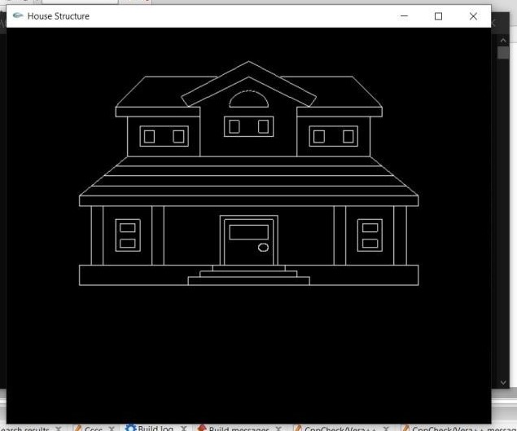

5 - > Code

#ifdef APPLE

#include <GLUT/glut.h>

#else

#include <windows.h>

#include <GL/glut.h>

#endif

#include <stdlib.h>

#include <bits / stdc++.h>

using namespace std;

#define PI 3.14159265

double degree =0;

vector<vector<double>> cacheMatrix{};

void put_pixel(float r, float g, float b, double x, double y)

{

    glColor3f(r, g, b);

    glVertex2d(x, y);

}

vector<vector<double>> multiplyMatrix(vector<vector<double>> a, vector<vector<double>> b)

{

    vector<vector<double>> resMatrix(3, vector<double>(3, 0));

    for (int i = 0; i < 3; ++i)

    {

        for (int j = 0; j < 3; ++j)

        {

            for (int k = 0; k < 3; ++k)

            {

                resMatrix[i][j] += a[i][k] * b[k][j];

            }

        }

    }

    return resMatrix;

}

vector<vector<double>> set_translation_matrix(int dx, int dy)

{

    vector<vector<double>> tMatrix{

        {1, 0, 0},

        {0, 1, 0},

        {(double)dx, (double)dy, 1}};

    return tMatrix;

}

vector<vector<double>> set_rotate_matrix(double degree)

{

    vector<vector<double>> rMatrix{

        {cos(degree * PI / 180), sin(degree * PI / 180), 0},

        {sin(-1 * degree * PI / 180), cos(degree * PI / 180), 0},

        {0, 0, 1}};

    return rMatrix;

}

vector<vector<double>> set_rotate_point_matrix(double degree, int px, int py)

{

    // T(-px, -py).R(degree).T(px, py)

    vector<vector<double>> rPointMatrix(3, vector<double>(3, 0));

    rPointMatrix = multiplyMatrix(set_translation_matrix(-1 * px, -1 * py), set_rotate_matrix(degree));

    rPointMatrix = multiplyMatrix(rPointMatrix, set_translation_matrix(px, py));

    return rPointMatrix;

}

void timer(int id)

{

    degree += 30;

    if (degree == 360)

    {

        cacheMatrix = {};

        degree = 0;

    }

    glutPostRedisplay();

}

void placePoints()

{

    vector<vector<double>> res = set_rotate_point_matrix(degree, 25, 40);

    vector<vector<double>> points{ {{-20, 30, 1}, {0, 30, 1}, {-10, 40, 1}}};

    points = multiplyMatrix(points, res);

    for (int i = 0; i < 3; ++i)

        cacheMatrix.push_back({points[i][0], points[i][1]});

    for (int i = 0; i < cacheMatrix.size(); ++i)

        put_pixel(0, 1, 1, cacheMatrix[i][0], cacheMatrix[i][1]);

}

void display()

{

    glClear(GL_COLOR_BUFFER_BIT);

    glLoadIdentity();

    glPointSize(3.0);

    glBegin(GL_TRIANGLES);

    placePoints();

    glEnd();

    glutTimerFunc(2000, timer, 1);

    glFlush();

}

void reshape(int w, int h)

{

    glViewport(0, 0, w, h);

    glMatrixMode(GL_PROJECTION);

    glLoadIdentity();

    gluOrtho2D(-100,100, -100, 100);

    glMatrixMode(GL_MODELVIEW);

    glLoadIdentity();

}

void init(void)

{

    glClearColor(0, 0, 0, 0);

}

int main(int argc, char **argv)

{

    glutInit(&argc, argv);

    glutInitWindowPosition(200, 100);

    glutInitWindowSize(500, 500);

    glutInitDisplayMode(GLUT_RGB);

    glutCreateWindow("Continuous Rotation");

    init();

    glutDisplayFunc(display);

    glutReshapeFunc(reshape);

    glutMainLoop();

}

Output:-

